ПРЕЗИДЕНТ
УЧЕНИЧЕСКОГО САМОУПРАВЛЕНИЯ
МБОУ «СШ №11 им. ЕВГРАФА РЫЖОВА»

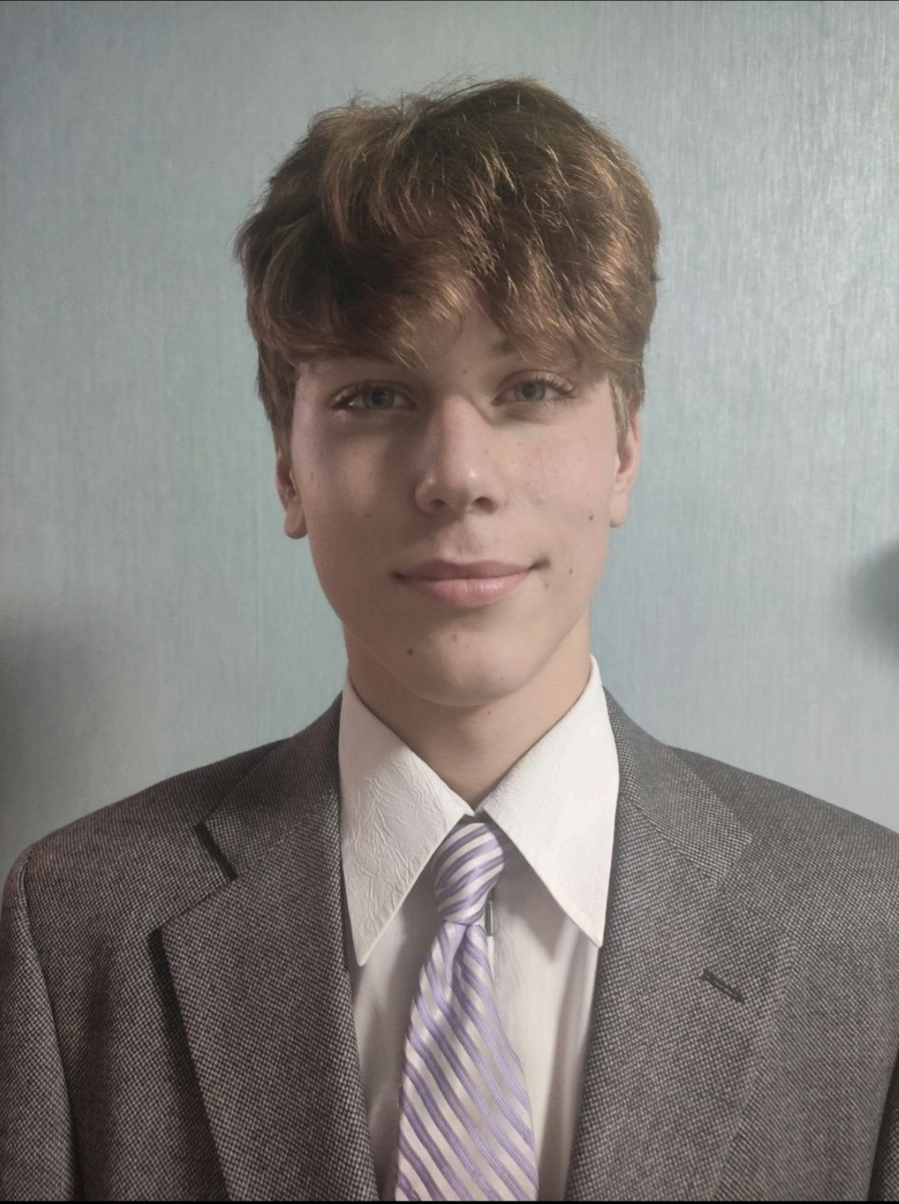

ИВАНОВ ЛЕОНИД

